3.200 tàu bị mắc kẹt trong tình trạng tê liệt ở Hormuz
Sam Chambers
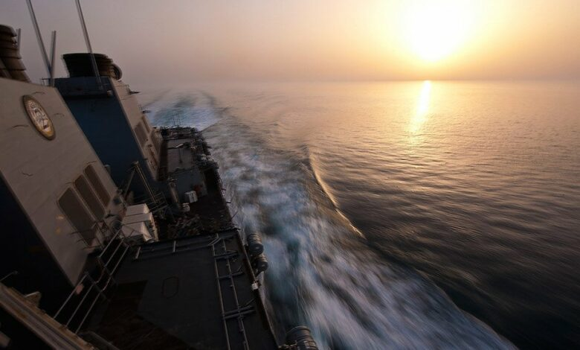
Hải quân Mỹ
Cước vận tải VLCC tăng vọt lên mức lý thuyết chưa từng có vào thứ Hai (2/3) khi cuộc chiến giữa Iran và liên minh Mỹ – Israel làm chao đảo hoạt động vận tải tại Vịnh Ba Tư, với khoảng 3.200 tàu bị mắc kẹt trong khu vực. Tuyến chuẩn TD3C từ Trung Đông sang Trung Quốc được chào giá ở mức 423.700 USD/ngày, tăng 205.600 USD so với ngày trước đó. Các môi giới cảnh báo rằng các hợp đồng được xác nhận ở mức giá “choáng váng” như vậy vẫn chưa xuất hiện.
Bảo hiểm cũng diễn biến tương tự. Hơn một nửa các câu lạc bộ P&I lớn nhất thế giới sẽ ngừng cung cấp bảo hiểm rủi ro chiến tranh cho tàu vào Vịnh Ba Tư từ ngày 5/3, tự động chấm dứt bảo hiểm đối với các tàu đi qua những vùng biển lân cận được chỉ định – động thái này sẽ làm chi phí của chuyến đi tăng mạnh và buộc chủ tàu phải chuyển hướng đi qua Mũi Hảo Vọng.
Đây không phải là phong tỏa chính thức – mà là sự tê liệt do rủi ro
Các quan chức Iran làm trầm trọng thêm khủng hoảng khi tuyên bố kiểm soát eo biển này. Truyền thông nhà nước Iran dẫn lời các chỉ huy cấp cao cho biết Eo biển Hormuz đã bị đóng cửa và cảnh báo rằng “các anh hùng của Lực lượng Vệ binh Cách mạng và hải quân chính quy sẽ thiêu rụi những con tàu đó” nếu chúng cố gắng đi qua. Tuyên bố này làm gia tăng lo ngại trên thị trường về khả năng 14–15 triệu thùng dầu/ngày bị mắc kẹt tại Vịnh này của Trung Đông.
Các cuộc tấn công diện rộng trong khu vực diễn ra trong bối cảnh Ngoại trưởng Mỹ Marco Rubio phát biểu tối 3/3 rằng “những đòn đánh nặng nề nhất” vào Iran “vẫn còn ở phía trước”, và chưa có dấu hiệu cho thấy chiến dịch quân sự này sẽ kéo dài bao lâu.
Các cuộc tấn công của Iran đã nhắm vào tàu thương mại và cơ sở hạ tầng ở khu vực. Clarksons Research cho biết ít nhất 6 tàu bị hư hại – bao gồm Stena Imperative, Sea La Donna, Hercules Star, Ocean Electra, Skylight và MKD Vyom – cùng nhiều cuộc tấn công vào các cảng và cơ sở năng lượng. Một vụ tấn công cảng hôm thứ Hai tại Bahrain đã khiến một công nhân nhà máy đóng tàu thiệt mạng, hai người khác bị thương và làm hư hại một tàu chở dầu mang cờ Mỹ.
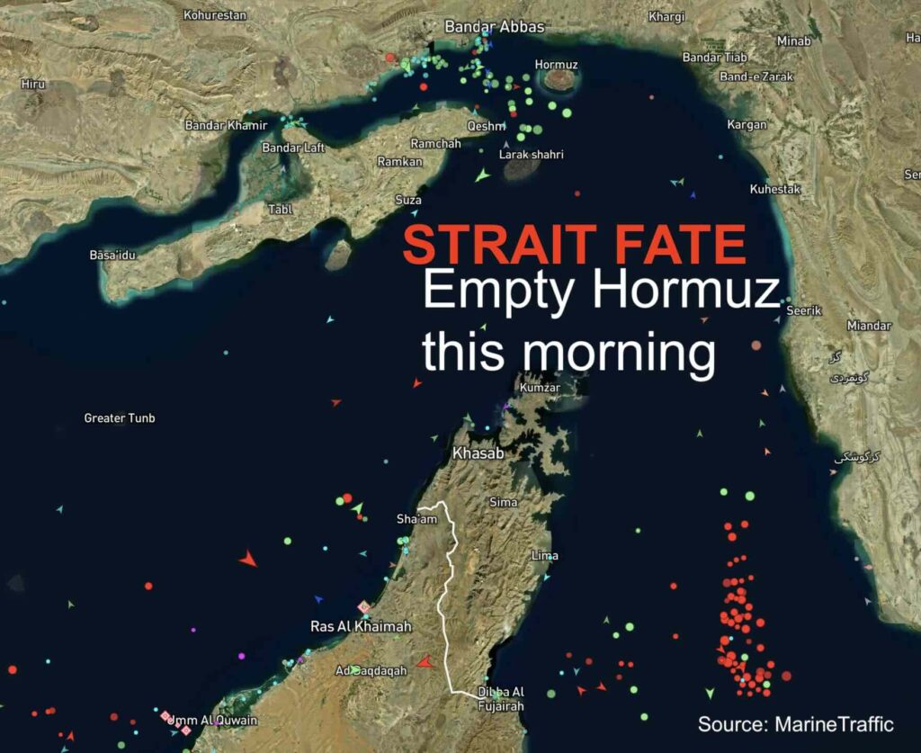
Các tổ chức theo dõi thị trường cảnh báo rằng sự gián đoạn này không hẳn là phong tỏa chính thức mà là tình trạng tê liệt do rủi ro. “Đây không phải là phong tỏa chính thức – mà là sự tê liệt do rủi ro”, Kpler nhận định, lưu ý rằng eo biển này thường có 80–100 lượt tàu/đi qua ngày và vận chuyển khoảng 1/5 lượng dầu tiêu thụ toàn cầu; các tuyến đường ống thay thế không đủ năng lực để bù đắp cho sự gián đoạn lớn và kéo dài.
Tác động khác nhau rõ rệt theo từng phân khúc. Tàu chở dầu chịu ảnh hưởng nặng nề nhất: Clarksons ghi nhận mức thu nhập lý thuyết của VLCC đạt kỷ lục, còn môi giới Arrow cho rằng khó có khả năng xuất hiện hoạt động VLCC đáng kể trong vài ngày tới.
Thị trường LNG và LPG cũng bị xáo trộn. Clarksons cho biết cảng LNG Ras Laffan tạm ngừng hoạt động khiến giá khí đốt khu vực tăng mạnh và cước tàu LNG ngắn hạn tăng hơn 20%. Dòng chảy LPG – khoảng 30% phụ thuộc vào Hormuz – đối mặt với cú sốc tương tự về nguồn cung và cước vận tải. Giá nhiên liệu hàng hải cũng tăng theo giá dầu thô.
Vận tải container chịu tác động trực tiếp nhưng hạn chế, chỉ có khoảng 2% lưu lượng đi qua Hormuz. Tuy nhiên, gián đoạn đối với các hãng tàu là đáng kể: các hãng lớn, bao gồm MSC, đã tạm ngừng nhận mọi booking hàng hóa toàn cầu đi Trung Đông cho đến khi có thông báo mới. Việc chuyển hướng tàu qua Mũi Hảo Vọng và các cảng trung chuyển thay thế sẽ làm gia tăng tình trạng tắc nghẽn tại châu Âu và châu Á.
Hàng khô rời là phân khúc chịu ảnh hưởng trực tiếp ít nhất nhưng vẫn đối mặt với tắc nghẽn thứ cấp và chậm trễ.
Clarksons Research cho biết tính đến tối qua (3/3), 3.200 tàu vẫn đang ở trong Vịnh, tương đương 4% tổng trọng tải toàn cầu, bao gồm 112 tàu chở dầu thô và 114 tàu container; khoảng 500 tàu đang chờ ngoài khơi bờ biển UAE và Oman.
-------------------------------------

